Автономный дымовой пожарный извещатель
Новости, Защита от ЧС и ГО
автор: Нургалиева Светлана
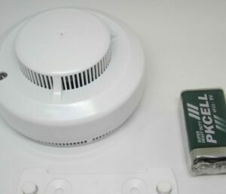
Автономный дымовой пожарный извещатель – устройство, предназначенное для своевременной подачи сигнала тревоги в случае очагов возгорания. В корпусе такого компактного прибора размещаются источник питания и основные рабочие компоненты. Использование автономных дымовых пожарных извещателей рекомендуется в небольших по размеру помещениях, не оборудованных автоматическими системами аналогичного предназначения (квартиры, жилые и загородные дома, гаражи и т. д.).
Устанавливать автономные дымовые пожарные извещатели рекомендуется на потолочных перекрытиях в зонах, где обеспечен постоянный воздухообмен. Лучше всего осуществлять их монтаж недалеко от вентиляционных шахт.
Если автономный извещатель можно соединять в локальную сеть, то все устройства в ней должны быть одинаковыми и работать по общему принципу.
Благодаря сработавшим АДПИ на территории Республики Башкортостан спасено 56 человек, в том числе 31 ребенок.
В 2019 году зафиксировано 3 случая, где благодаря данным системам спаслось 12 человек, из них 10 детей.
Не попадайтесь на уловки мошенников! Стоимость таких извещателей в специализированных магазинах от 300 до 1000 рублей. Будьте бдительны!

